Colômbia - 2019
Bogotá - Cartagena
6 dias

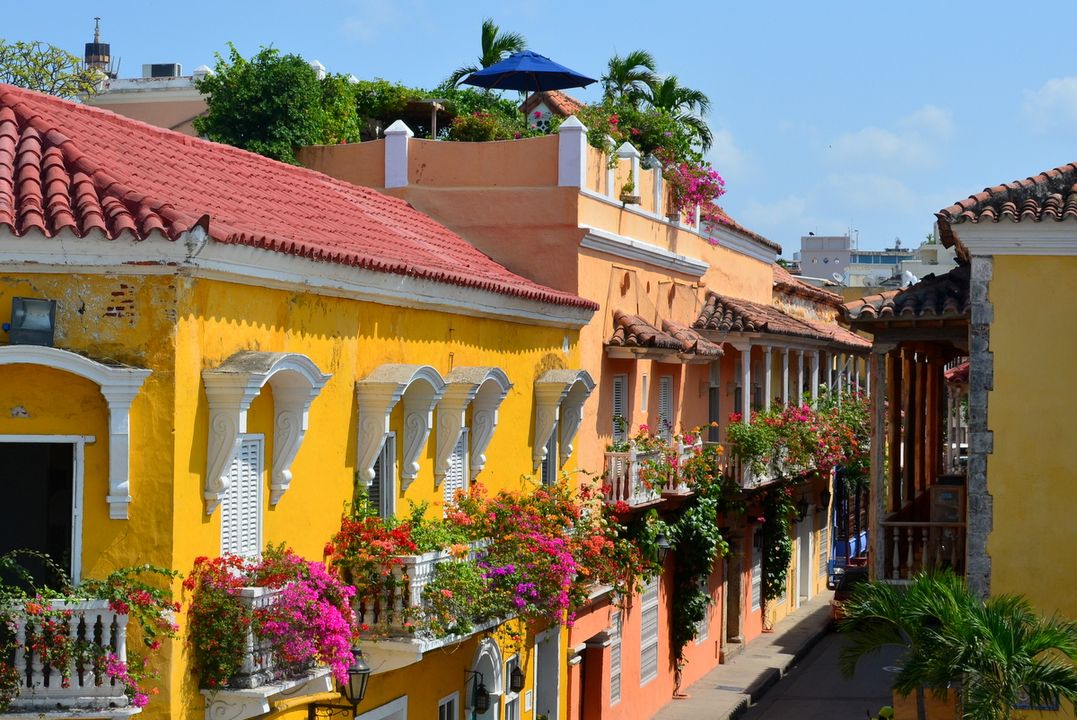

País de belíssimas praias e grande riqueza arqueológica e cultural, a Colômbia encanta a todos os seus visitantes. A moderna e cosmopolita capital, Bogotá, possui excelentes restaurantes, galerias e museus, além de sua expressiva arquitetura. Conhecida como a joia do Caribe colombiano, a histórica e romântica Cartagena - considerada Patrimônio Cultural da Humanidade pela UNESCO, mescla a arquitetura colonial com paisagens exuberantes, unindo a beleza de suas praias à cultura e povo da Colômbia.

1º dia - Bogotá
Chegada a Bogotá. Recepção no aeroporto e traslado privativo ao hotel. Hospedagem por 2 noites, com café da manhã.
2º dia - Bogotá
Café da manhã no hotel e saída em carro privativo - acompanhado por guia, com destino a cidade de Zipaquirá - aproximadamente 50 km. Durante o trajeto, breve parada no pitoresco povoado de Cajicá. Prosseguimento rumo a Zipaquirá. Chegada e visita a famosa Catedral do Sal, que encontra-se a 180 metros abaixo do solo e que foi explorada desde a época da conquista espanhola como uma mina de sal. Em seu subterrâneo, a belíssima catedral foi talhada pelos próprios mineradores como culto à Virgem de Guasá, escolhida por esses trabalhadores como sua padroeira. Ao término do passeio, saída com destino ao Museu do Ouro, que abriga a maior coleção de objetos indígenas de ouro da época pré-colombiana, com mais de 30 mil peças de todas as regiões do país. Ao final do tour, retorno ao hotel.
3º dia - Bogotá - Cartagena
Café da manhã no hotel. Em seguida, traslado privativo ao aeroporto para embarque com destino a Cartagena. Chegada, recepção e traslado privativo ao hotel. Hospedagem por 3 noites, com café da manhã.
4º dia - Cartagena
Dia livre para atividades independentes. Sugerimos passeio às Ilhas do Rosário. Em horário a ser determinado, traslado privativo ao porto Marina Santa Cruz para embarque em barco (serviço regular) com destino ao arquipélago das Ilhas do Rosário - aproximadamente 1h00. Estas ilhas foram declaradas Parque Nacional Natural por seus belíssimos recifes de corais, com grande variedade de fauna marinha, praias de areia branca e águas cristalinas. Chegada ao Majagua Resort, para desfrutar das atividades que o resort oferece. Almoço no local. Ao final do passeio, retorno em barco e traslado privativo do porto Marina Santa Cruz ao hotel.
5º dia - Cartagena
Dia livre para atividades independentes.
6º dia - Cartagena
Em horário a ser determinado, traslado privativo ao aeroporto.

CIDADE | HOTEL | CATEGORIA | TIPO DE APTO | NOITES
Bogotá | JW Marriott Bogota | Luxo | Deluxe | 2
Cartagena | Sofitel Santa Clara Cartagena | Luxo | Superior | 3

Preço do Roteiro Terrestre, por pessoa em US$
VALIDADE | Até 22 dez 19
Apto Duplo | A paa partir de US$ 1.890

CIDADE | HOTEL | CATEGORIA | TIPO DE APTO | NOITES
Bogotá | W | Luxo | Wonderful | 2
Cartagena | Casa San Agustin | Luxo | Superior | 3

Preço do Roteiro Terrestre, por pessoa em US$
VALIDADE | Até 22 dez 19
Apto Duplo | A partir de US$ 1.980

Valores informativos sujeitos a disponibilidade e alteração de valores até a confirmação. Preços finais somente serão confirmados na efetivação da reserva. Não são válidos para períodos de feiras, feriados, Natal e Reveillon, estando sujeitos a políticas e condições diferenciadas.

Observação:
Os hotéis mencionados acima incluem taxas locais.
O critério internacional de horários de entrada e saída dos hotéis, normalmente é:
Check-in: 15h00 Check-out: 11h00.

O roteiro inclui:
- 2 noites em Bogotá
- 3 noites em Cartagena
- Café da manhã diário
- Passeios mencionados no roteiro
- Traslados privativos

O roteiro não inclui:
- Passagem aérea
- Despesas com documentos e vistos
- Despesas de caráter pessoal, gorjetas, telefonemas, etc
- Qualquer item que não esteja no programa

Documentação necessária para portadores de passaporte brasileiro:
- Passaporte: com validade mínima de 6 meses ou carteira de identidade original e em bom estado de conservação (não é válido carteira de habilitação ou classista)
- Visto: não é necessário visto para a Colômbia
- Vacina: é necessárioo Certificado Internacional de Vacina contra febre amarela.

Valores em dólares americanos por pessoa, sujeitos à disponibilidade e alteração sem aviso prévio.
14/01/2019

